CRÓNICA DEL XXIII ENCUENTRO NACIONAL DE LAS FRATERNIDADES DE HOMBRES METODISTAS DE MÉXICO, EN CHIHUAHUA, CHIH.
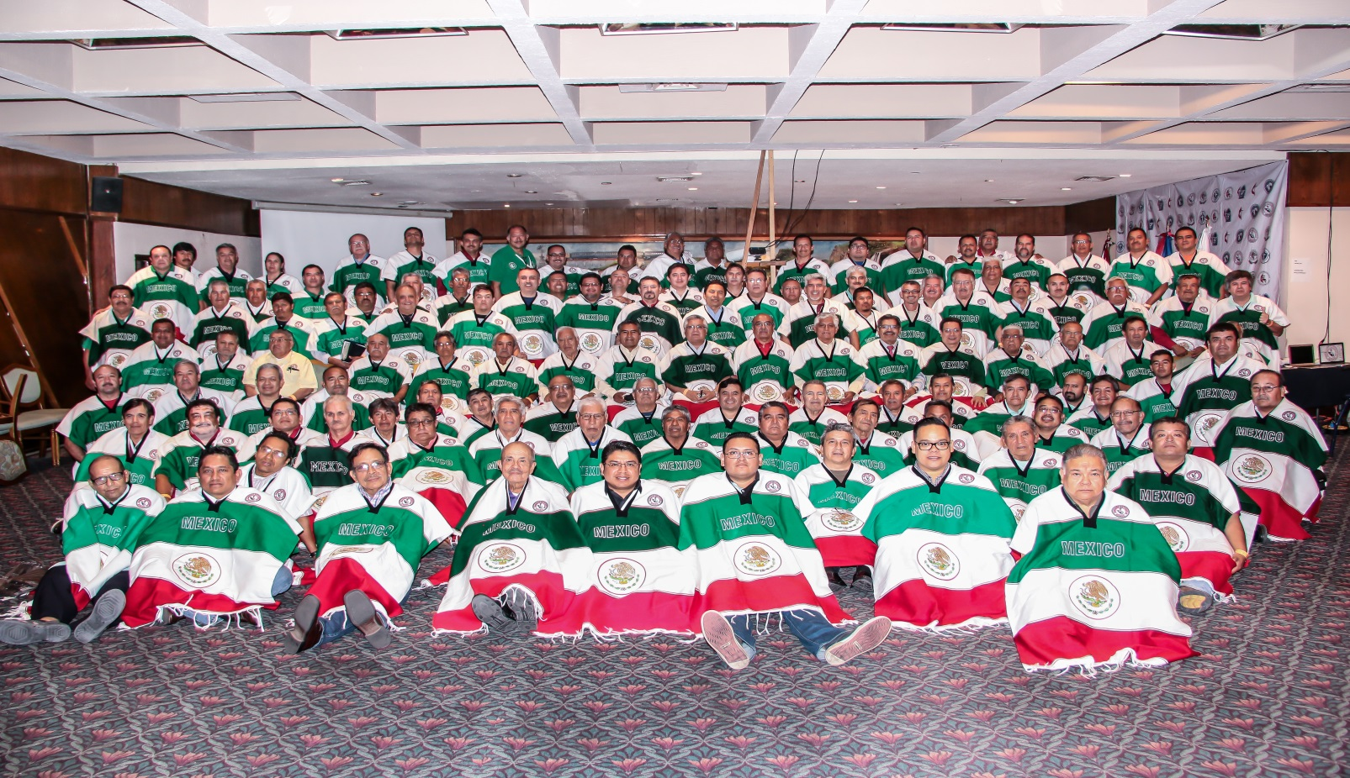
Desde Tijuana, hasta Quintana Roo, varones de la Iglesia Metodista de México, A. R. adviniendo de las seis Conferencias Anuales, se reunieron del 28 al 30 de Abril, en las instalaciones del Hotel Palacio del Sol, de Chihuahua, Chih.

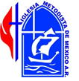
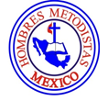
CRONICA DEL XXIII ENCUENTRO NACIONAL DE LAS FRATERNIDADES DE HOMBRES METODISTAS
Por Abalra
Corresponsal viajero
De nueva cuenta a invitación expresa del Gabinete Nacional de las Fraternidades de Hombres Metodistas de México; este corresponsal viajero, saca la pluma del tintero, toma sus bártulos y se apresta a cubrir el XXIII Encuentro Nacional de las Fraternidades de Hombres Metodistas, que tiene la característica de ser, convocados al Concurso de Oratoria, Declamación y Canto; que además, cuenta con la presencia del Obispo Pedro María Correa Montesinos, de la Iglesia Metodista de Chile, dándole asi, al evento un matíz interamericano.

EL SITIO ELEGIDO:

ESTADO LIBRE Y SOBERANO DE CHIHUAHUA, CAPITAL, CHIHUAHUA.
Toponimia: Orígenes de la palabra Chihuahua. El origen de la palabra Chihuahua es muy discutido por historiadores y lingüistas. Existen cinco acepciones conocidas, por las que se expone que este nombre proviene de lenguas como el “náhuatl “y el ”raramuri”, del cual se traduce como "lugar donde se juntan las aguas de los ríos" o "lugar de fábricas", o antiguas lenguas regionales, como el concho. Uno de los posibles orígenes más conocidos es el náhuatl Xicahua, que significa "lugar seco y arenoso", pero no existe acuerdo universal sobre esta hipótesis.
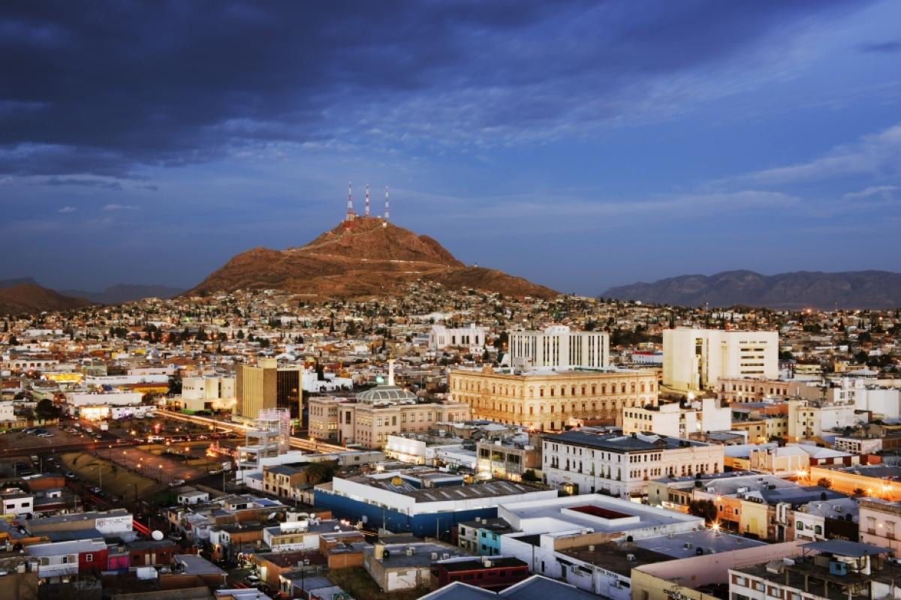
Chihuahua es uno de los treinta y dos estados, que integran la República Mexicana. Está ubicado en la región noroeste del país, limitando al norte con Estados Unidos, la mayor parte de esta frontera está delimitada
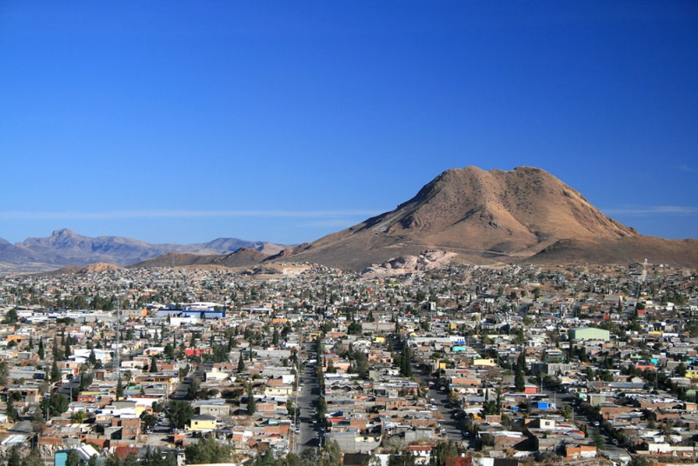
Por el río Bravo, al este con Coahuila, al sur con Durango, al suroeste con Sinaloa y al oeste con Sonora. Con 247 455 km² es el estado más extenso y con 13,77 habitantes por km², el tercero menos densamente poblado, por delante de Durango y Baja California Sur, el menos densamente poblado. Fue fundado el 6 de julio de 1824. Está dividido en 67 municipios. Su capital es Chihuahua. Otras localidades importantes son Ciudad Juárez, Cuauhtémoc, Delicias, Parral, Nuevo Casas Grandes, Camargo, Jiménez, Ojinaga, Meoqui, Aldama y Madera. El 86.5%, de la población del estado, vive en núcleos urbanos, lo cual lo convierte en uno de los estados más urbanizados.
GRUPOS ÉTNICOS AUTÓCTONOS DE CHIHUAHUA.- Con respecto a la etnia, el estado tiene una de las mayores poblaciones de mestizos y blancos, esta última con una tendencia muy evidente en la región norte de México. La mayoría de las personas dentro del estado son de origen español, alemán y estadounidenses. Los mestizos también son numerosos en el estado. MESTIZOS: Son la principal etnia poblacional del estado; su origen es de la cruza entre indígenas y españoles.
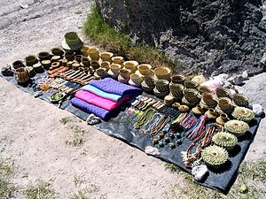
Tarahumaras: Son la principal etnia indígena del estado, se denominan a sí mismos como “RARAMURI” que significa "pie corredor" en su lengua nativa, lo cual hace referencia a su particular habilidad de correr grandes distancias. Habitan en amplios sectores de la Sierra Madre Occidental, a la que se da localmente el nombre de Sierra Tarahumara. Según las creencias religiosas de dicho grupo, Onorúame (Dios), creó a los Rarámuri dándole a una figura de barro
Artesanías del estado
masculina tres soplidos para darle vida, soplidos que representan las tres almas que en su creencia poseen los varones y dando cuatro soplidos a una figura de barro femenina, proporcionándole cuatro almas una más que los hombres, pues la mujer posee la posibilidad de parir. El hermano de Onorúame. TEPEHUANES del norte: Denominados de esta manera para diferenciarlos de los “TEPEHUANES” que habitan en el sur del estado de Durango, con los cuales tienen importantes diferencias, ellos
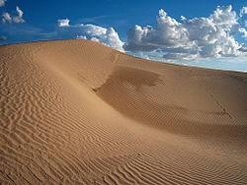
Mismos se dan el nombre de “ódame”, son el segundo grupo étnico del estado y habitan principalmente en el municipio de “Guadalupe y Calvo”, siendo su principal asentamiento ”Baborigame”. Guarijíos: Son un grupo étnico diferenciado principalmente por su lengua actualmente se encuentran algunos asentamientos únicamente en los municipios de Chínipas y Uruachi. PIMAS: Son el menor grupo indígena del estado, sus principales asentamientos se encuentran en “Temósachi”, en algunas comunidades como El kipor, La Dura, en el municipio de Maicoba estado de Sonora, se denominan como “O'odham” para diferenciarlos de los pimas “Tohono O'odham” habitantes del estado norteamericano de” Arizona”. Se diferencian principalmente en la variante que de su lengua.
“Dunas de Samalayuca” a unos cuantos kilómetros de Ciudad Juárez.

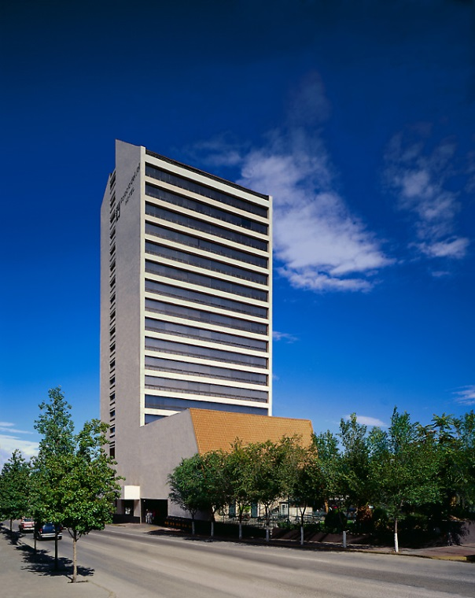
HOTEL SEDE DEL XXIII ENCUENTRO NACIONAL. DE HOMBRES METODISTAS.-
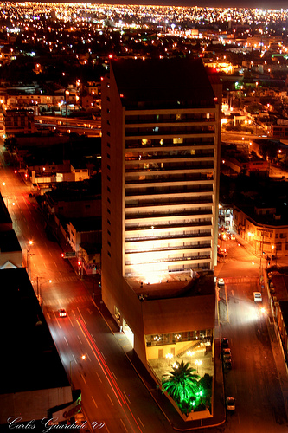
Imponente y majestuoso, se yergue en el centro Histórico, de la ciudad de Chihuahua, el Hotel Palacio del Sol, que es toda una tradición, por su peculiar diseño de construcción y su altura que representan un ícono característico de la ciudad. Sobre la Avenida Independencia, convenientemente ubicado cerca de bancos y de oficinas de Gobierno; el Hotel palacio del Sol, con sus veinte pisos y sus 186 habitaciones, fue seleccionado para ser la sede del XXIII, Encuentro Nacional de las Fraternidades de Hombres Metodistas, de México, de la Iglesia Metodista de México.
Una de las características que ha distinguido a este Gabinete Nacional ha sido el buscar la comodidad y el confort, y lo saludable de los alimentos, por manera, que todos los delegados, participen con todo entusiasmo. Esta vez, no fue le excepción las magníficas habitaciones,
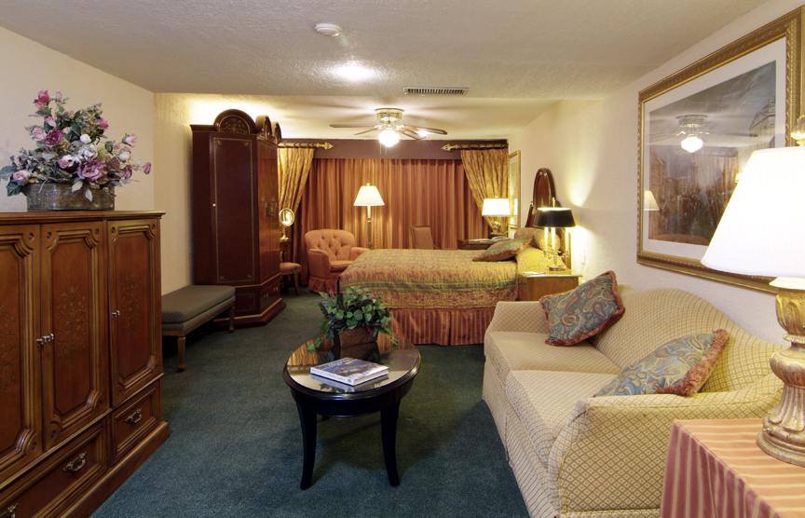
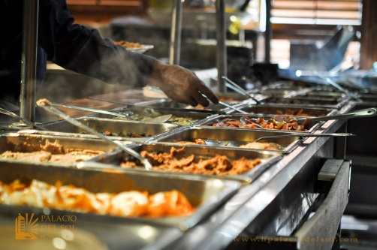
Sobriamente decoradas, con dos taburetes, con lámparas, y un sillón tipo reposet, un escritorio, un cuadro grande con una litografía de un paisaje europeo, y cuadro con motivos persas, con dos leones alados al centro; de igual manera una lámpara con una base de un león alado, y con un espejo de cuerpo entero, prodigaron el confort, que permitió expresar comentarios de ¡magnífico sitio el que escogieron! El servicio de comedor, ¡magnífico! a la altura del más exigente gourmet, y de distinguidos comensales. Todo el personal, se esmeró en brindar un servicio de excelente calidad, haciendo Más gratificante la convivencia degustativa de los alimentos que fueron frugales.
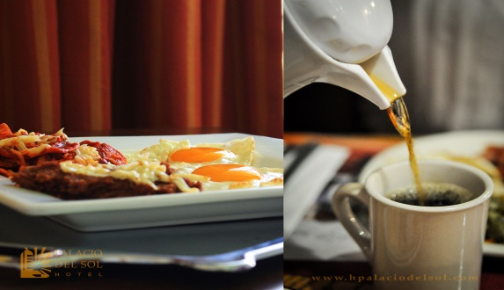
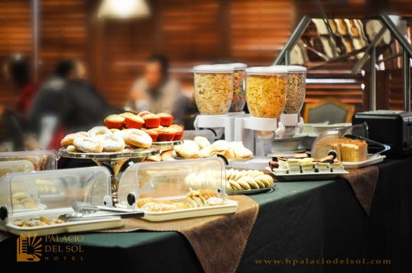
La clásica gastronomía norteña, se hizo presente en Desayunos, Comidas y Cenas, que fueron servidos a “libre demanda”
VIERNES 28.-INSCRIPCIONES.-
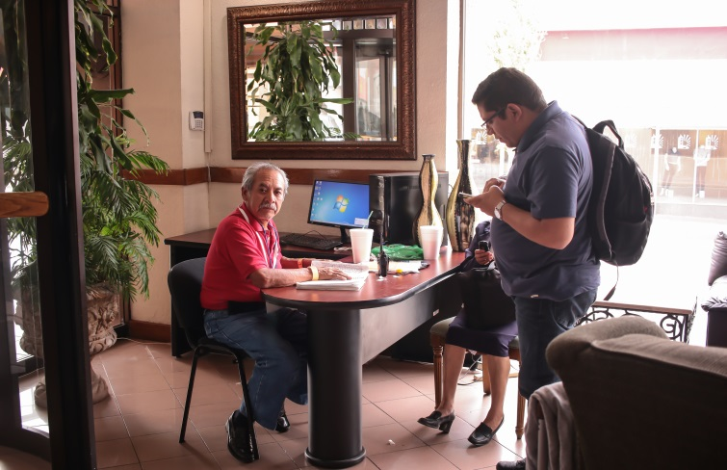
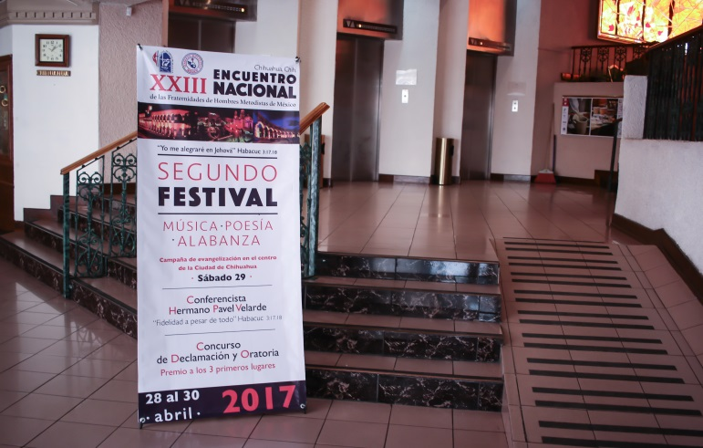

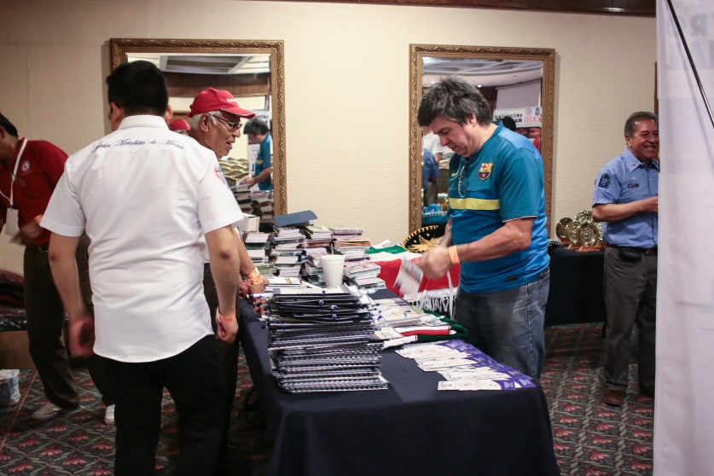
Conforme a lo programado las inscripciones y entrega de materiales a los asistentes, al XXIII Encuentro Nacional se efectuaron en el Hall, y estuvieron a cargo de los hermanos Alfonso Arenas, Baldomero López, Jesús Botello, Bertha López y Jaír López. ¡Todo está listo! ¡Cada quien en su sitio!, comienzan a llegar los delegados provenientes de las seis conferencias anuales.
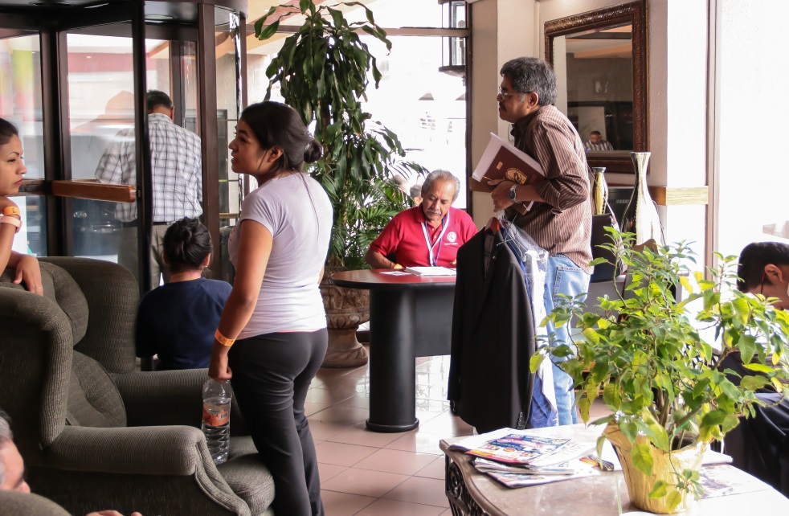
Conferencia Anual de México, Conferencia Anual del Sureste Conferencia Anual Septentrional, Conferencia Anual Oriental, Conferencia Anual Norcentral y Conferencia Anual Nororiental

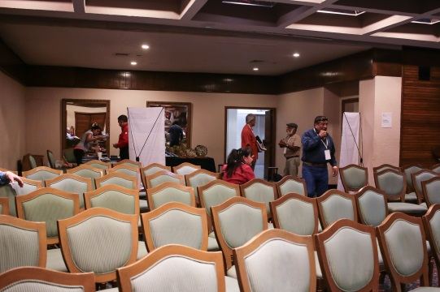
CULTO DE APERTURA Y SANTA COMUNION.-El salón de plenarias, se integra con cómodas sillas de estilo victoriano. Al frente ostenta un gran mural, con los indígenas rarámuri, los majestuosos cañones de la Sierra Madre Occidental y el famosísimo tren “El Chepe”.
En el presídium, se encuentran (izq.-Der.) Hno. Jesús Botello Vice-Presidente del Gabinete Nacional, Obispo David Ibarra, de la Conferencia Anual Norcentral, Hno. Fidel Martínez Almaguer, Presidente Nacional de las
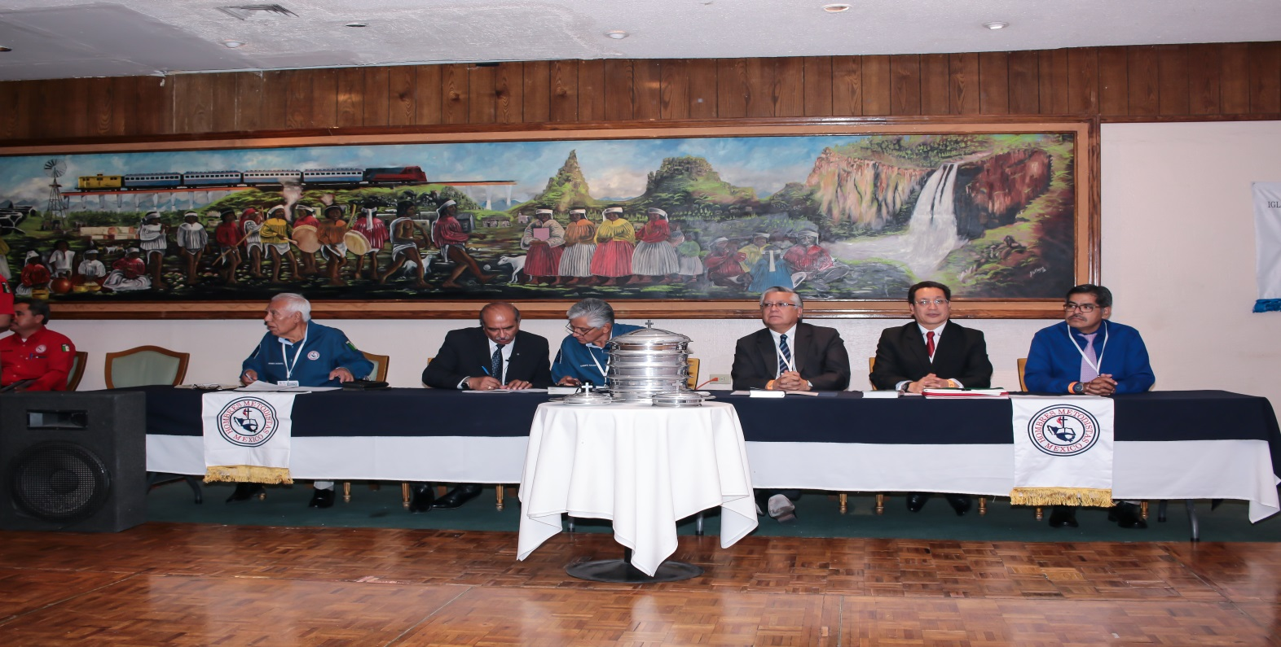
Fraternidades de Hombres Metodistas de México, Obispo de Chile, Pedro María Correa Montesino, Obispo Andrés Hernández Miranda, de la Conferencia Anual de México y Obispo Felipe de Jesús Ruiz A. Obispo de la Conferencia Anual Noroeste.
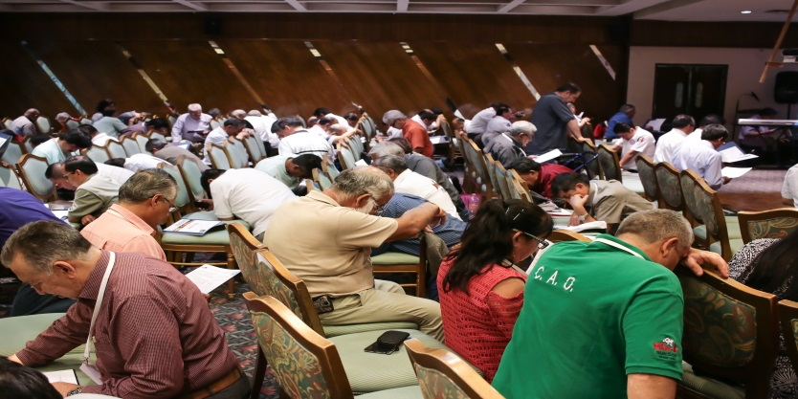
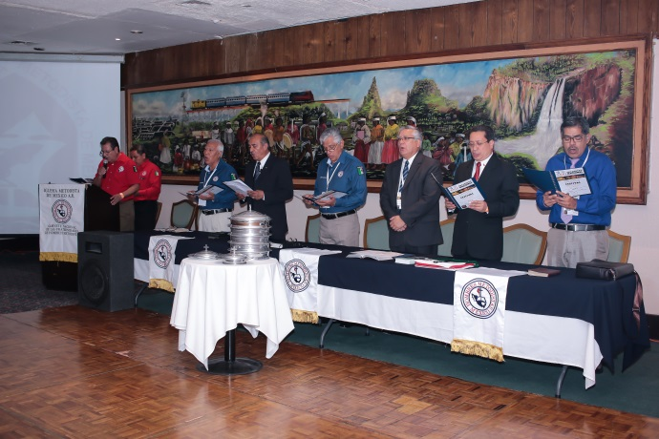
El momento es acogedor, lleno de espiritualidad y fervor religioso. El salón lleno a su máxima capacidad, se convierte en templo, y altar a Dios, para recordar el Solemne memorial, instituido por nuestro Señor. Como proemio a su mensaje, el
Obispo David Ibarra, invita a la Hna.
María Guadalupe Sánchez de Miranda, a declamar la poesía el “Sembrador”, añadiendo así, más emotividad a su mensaje, basado en Habacuc capítulo 3.
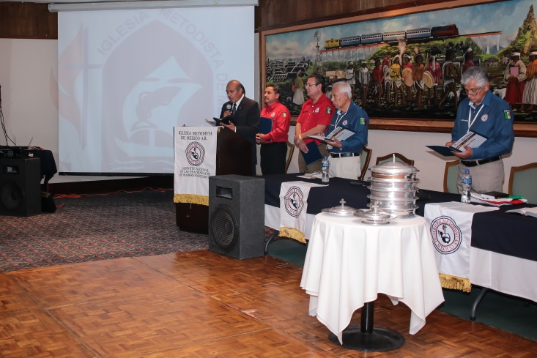
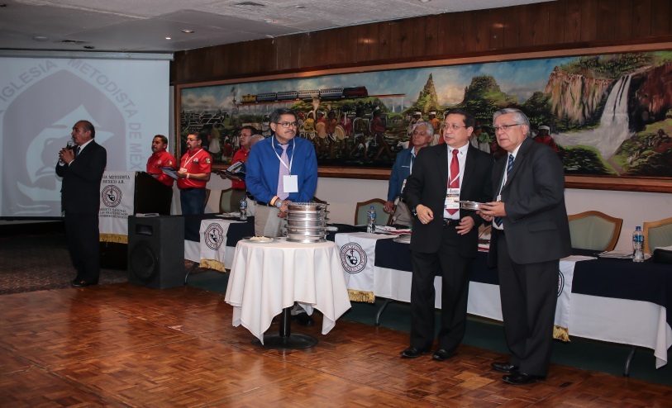
Diversos aspectos del culto de comunión
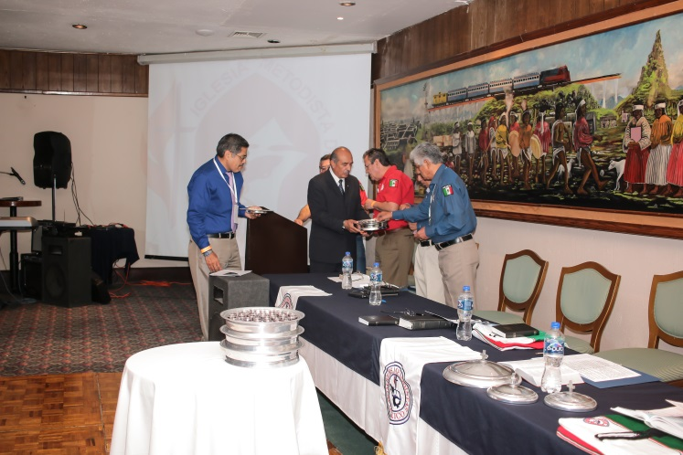
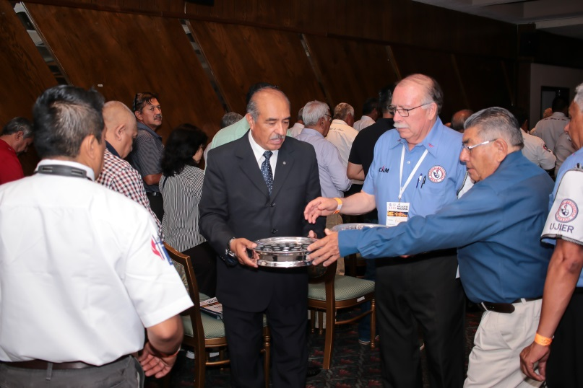
CEREMONIA CÍVICA E INAUGURACIÓN
Es la tarde del viernes. El Solemne culto de comunión llegó a su fin. Nos encontramos en el salón de plenarias, ahora convertido en altar a la Patria, para rendir un merecido homenaje a nuestro símbolo patrio: nuestra Bandera Nacional. (De izq. A Der.) El 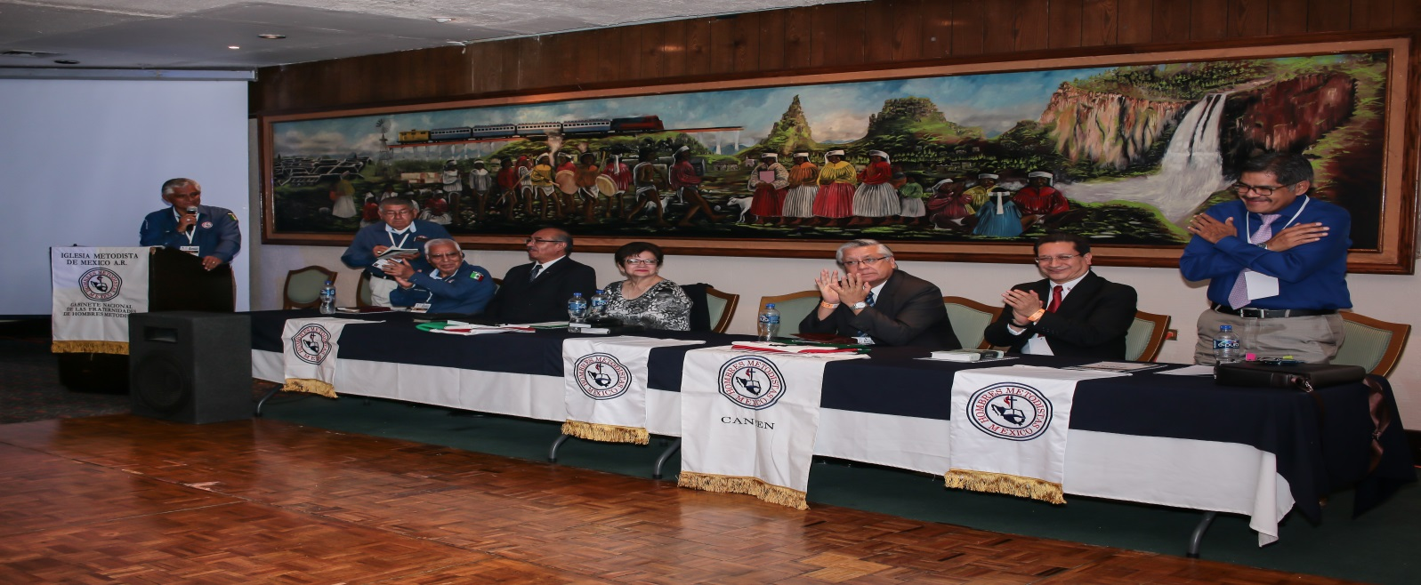
Maestro de ceremonia Hno. Fidel Martínez Almaguer, Hno. Jesús Botello Vice-Presidente Nacional, Obispo David Ibarra, Lic. Silvia Rebeca Pérez Alfaro, Directora de Asuntos Religiosos del estado, -en representación del C. Gobernador del estado Lic. Javier Corral, Obispo de Chile Pedro María Correa Montesino, Obispo Andrés Hernández Miranda y Obispo Felipe de Jesús Ruiz Aguilar.
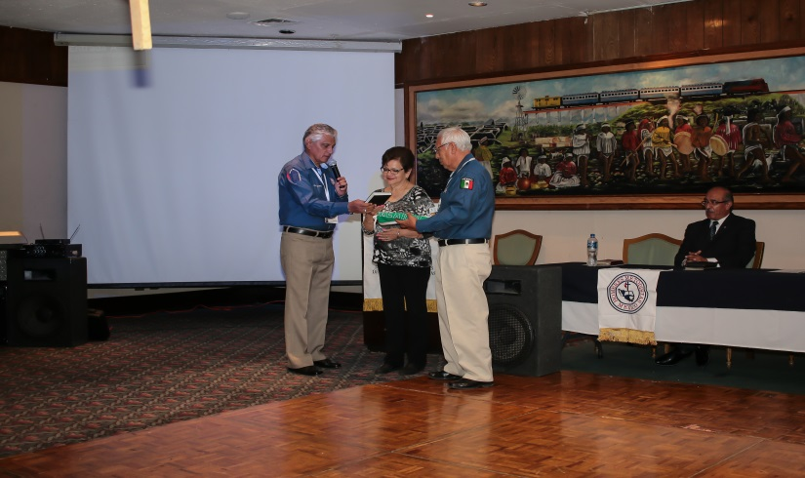
El momento es emotivo, después de dar el mensaje en representación del Gobernador del Estado, la Lic. Silvia Rebeca Pérez Alfaro, recibe de manos del Presidente Nacional de las Fraterniodades de Hombres Metodistas, y del Vice-Presidente Nacional, un ejemplar de las Sagradas Escrituras, el mexicanísimo jorongo emblemático de este XXIII Encuentro.
Llega la hora más sentimental y emotiva. Rendir Honores a nuestra Bandera Nacional.
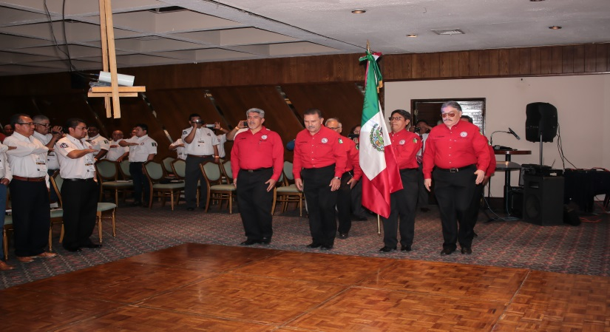
Los Delegados de la Conferencia Anual Norcentral, se encargan de portar gallardamente nuestra enseña Patria. Se le rinden los honores de ordenanza. Se canta nuestro glorioso Himno Nacional Mexicano,
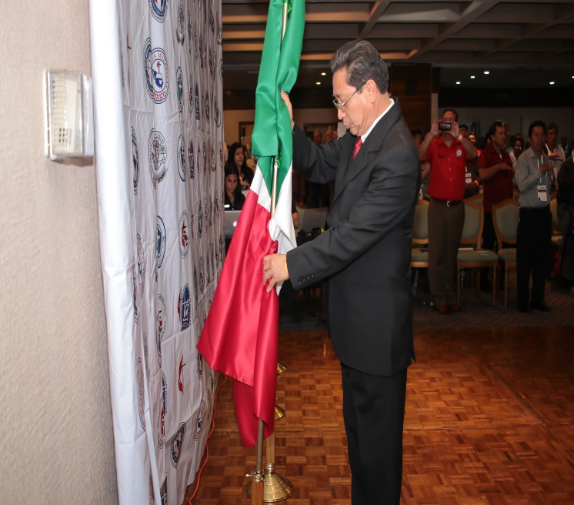
Escolta de la Conf. Anual Nor-central

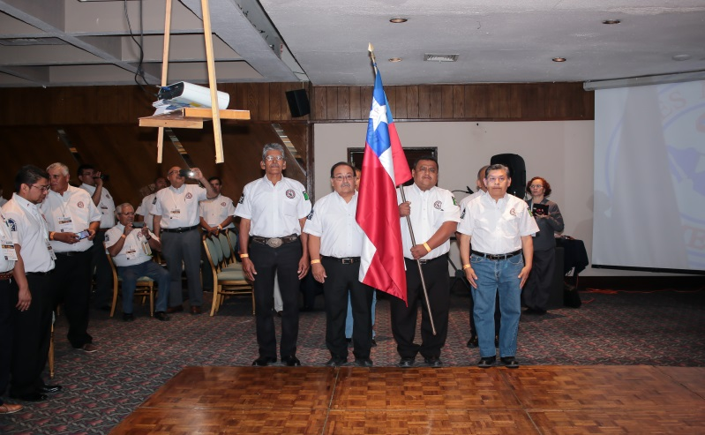
y el Obispo Andrés Hernández Miranda, es el encargado de colocarle en su pedestal de honor.
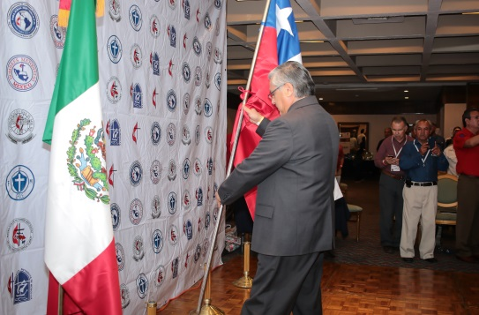
Arriba a los acordes de la Marcha de Radestky, la escolta que porta la Bandera de Chile, que es llevada por la Delegación de la Fraternidad de Hombres Metodistas de Monclova Coah. Y es colocada en su pedestal de honor por el Obispo: Pedro María Correa Montesino, quien canta su Himno Nacional.
Acto seguido, ingresa el recinto a los acordes de la Marcha Despliegue el Cristiano su Santa Bandera, la
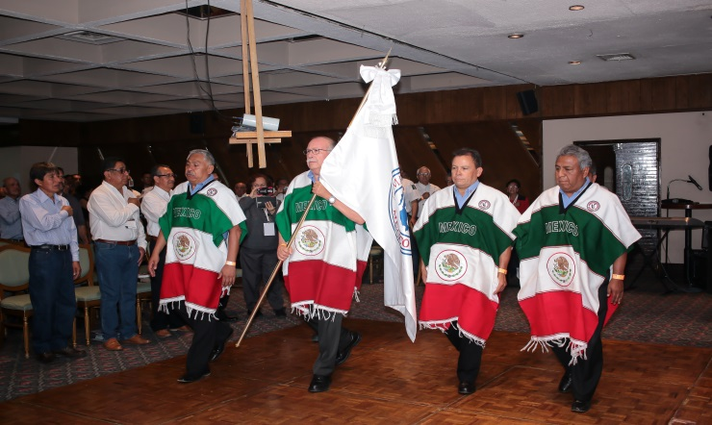
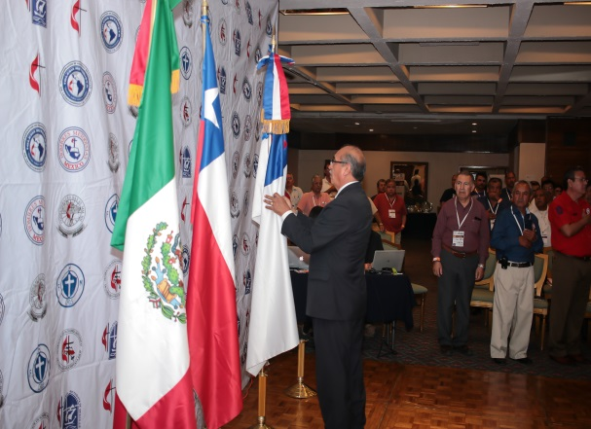
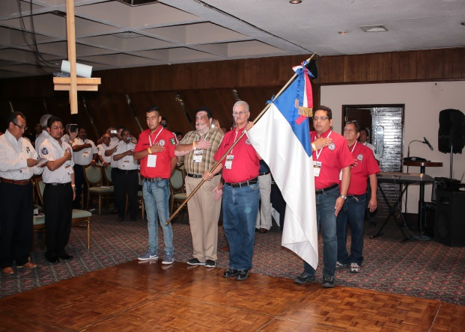
Escolta que porta la Bandera Cristiana, a quien se saluda con el puño de la Mano derecha cerrado a la altura del corazón. La coloca en su pedestal de Honor, el Obispo David Ibarra. Para cerrar con broche de oro, esta ceremonia cívica arriba al proscenio, la Bandera de las Fraternidades de Hombres Metodistas de México, que es colocada en su pedestal de Honor por el Hno. Fidel Martínez Almaguer, Presidente del Gabinete Nacional de las Fraternidades de Hombres Metodistas.
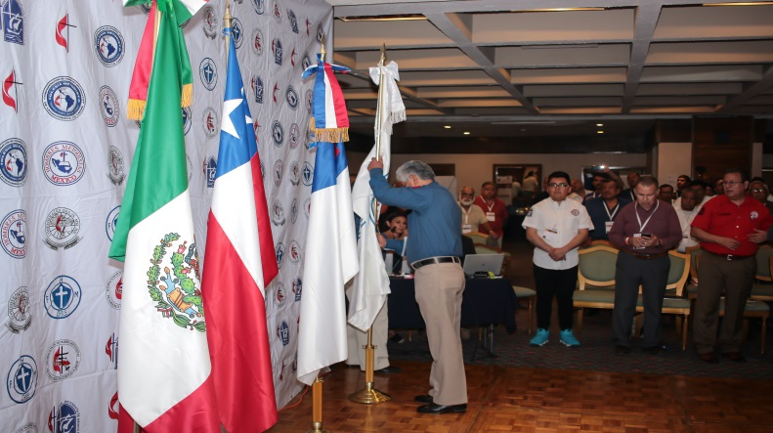
Son las 19.30 Has. del Viernes 28 de Abril del Año de Gracia de Nuestro Señor de 2017, y en la comba del salón, resuenan las palabras: “siendo las 19. 30 Hrs. Declaro solemnemente inaugurados los trabajos del XXIII Encuentro nacional de las Fraternidades de Hombres Metodistas.
CONFERENCIAS. “Yo me alegraré en Jehová” basado en Habacuc 3.17-18, fueron las conferencias presentadas, durante los tres días, por el Hno. Pavel Hafid Velarde Ibarra.
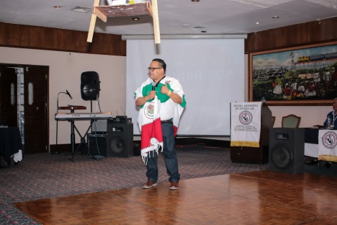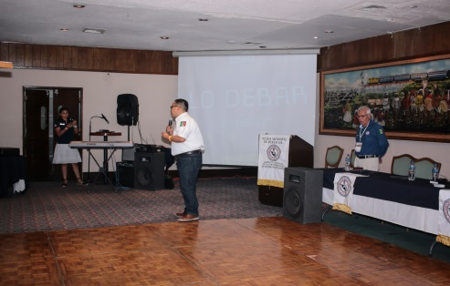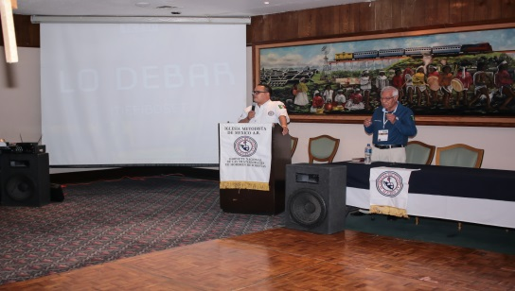

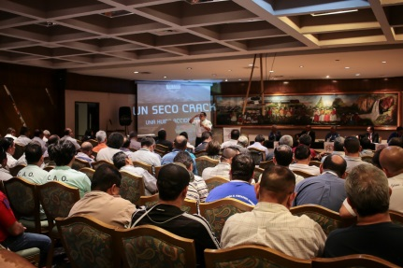
Llamó la atención de los asistentes la forma de presentación de orador, con gesticulaciones corporales, gesticulaciones onomatopéyicas, y fonomímicas, que hicieron más vivaz y atractiva la presentación de los mensajes, que resultaron de grande bendición. Las actividades del día, se cerraron con un

Festival de Alabanza y Testimonios Con el cansancio reflejado en los rostros, la gran mayoría prefirió irse a descansar, y ¡tenían razón! El viaje había sido largo.
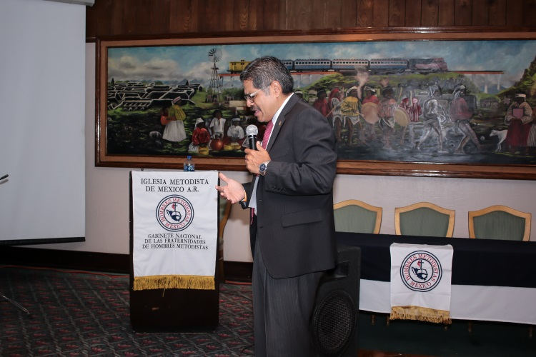
SÁBADO 29.-
DEVOCIONAL MATUTINO.- El salón luce casi a su capacidad plena, pese a lo temprano de la hora. La guitarra y las percusiones, acompañan la alabanza, de los tradicionales y conocidos estribillos. ¡Gloria a Dios! ¡Aleluya! Fueron las expresiones recurrentes.
El emotivo y nutritivo mensaje, con el tema. “Afírmate en Jehová”, basado en Proverbios 3. 3-5; está al cargo del Obispo Felipe de Jesús Ruiz Aguilar, de la Conferencia Anual Nororiental. En la parte medular de su mensaje afirmaría “La iglesia no se hizo para los perfectos, sino para los pecadores” “Tenemos necesidad de ser salvos” “Que la Palabra de Dios, venga a corregir y a confortar” para concluir señalando: “Nunca te abandonen el amor y la verdad”.
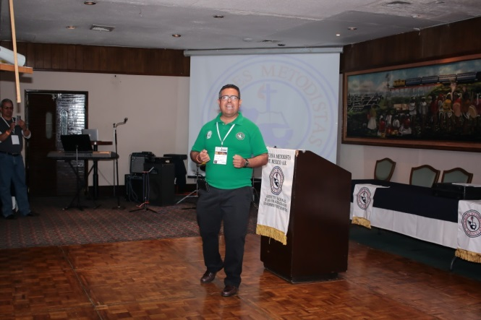
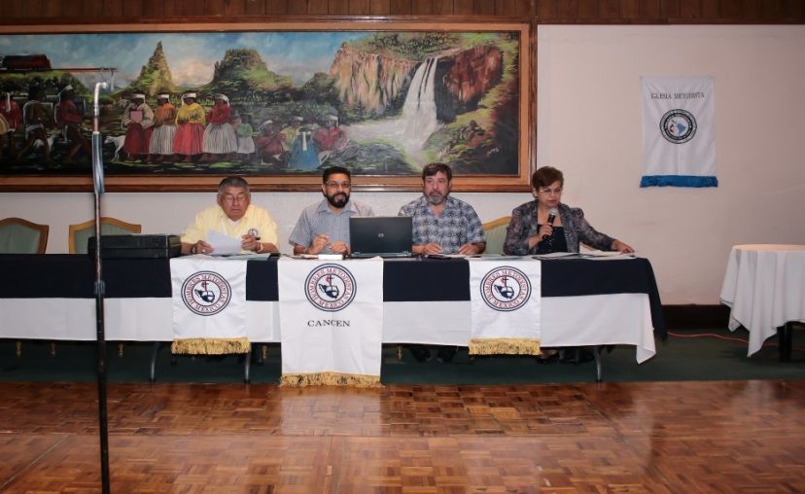
CONCURSOS: ORATORIA, DECLAMACIÓN CANTO. Siendo las 9.32 Hrs. Del sábado 29 de Abril del Año de Gracia de Nuestro Señor, de 2017, en el salón de plenos del XXIII Encuentro Nacional de las Fraternidades Hombres Metodistas, se procede a la celebración de los Concursos de Oratoria, Declamación y canto; de conformidad a lo estipulado, en las correspondientes convocatorias, previamente remitidas a los Gabine-
En la foto, de (izq.-Der.) el presidente del jurado Pbro. Abner Alaniz, Rangel, Hno. Felipe Aguilar Luna, (Vocal), Hno. Antonio Borunda Olivas, (Vocal), y Hna. María Guadalupe Sánchez Miranda, (Secretaria).

Participantes de las Seis Conferencias Anuales. Todo es expectación. Los delegados esperan el momento de saber la verdad. Previamente se le habían enviado las convocatorias para los concursos de Oratoria, y Declamación; y en vista de las circunstancias, el jurado después Participante en oratoria de deliberar, hubo de agregar el concurso de canto a petición de los asistentes.

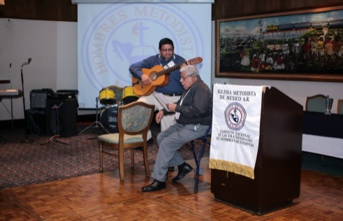
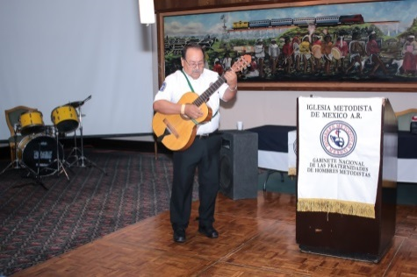
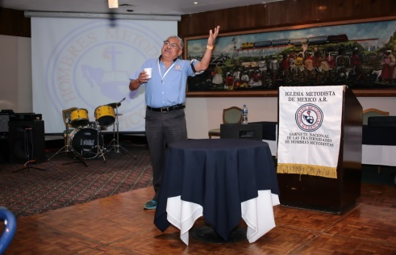
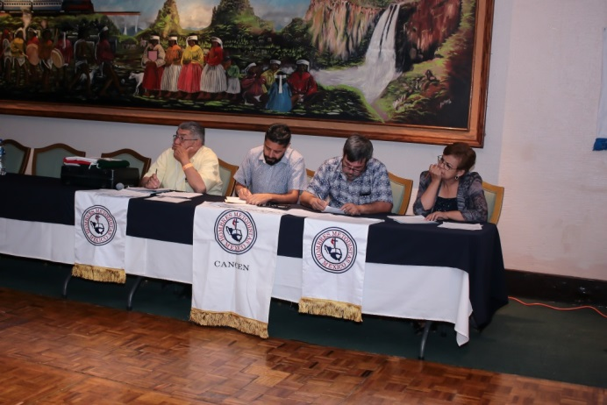
CONCURSANTES: ORATORIA: Hno. Luis R. Escalante Carrizales. Declamación: Arturo Elías Casanova, Félix Rubén Calvillo, Abdías Lara Saucedo, Alfredo Sergio Ramírez Vázquez, Lauro Arturo Elías Méndez, Sergio Escudero, Rafael Rangel, Ramiro O. Guerrero. CANTO. René Isidro Vielma, Juan Ricardo Robles manzano, Ariel Rivera García, Félix Robles Calvillo, Marcelo Orozco Longoria, Arturo Elías Casanova, José de Jesús Navarro Leiva, Fernando García, Felipe de Jesús Rivera, Felipe de Jesús Ruiz, Rafael Rangel, Carlos Enrique Barrios, Lauro Arturo Ríos Elías, Gerardo Heredia y Participación especial del Grupo Coral de la Fraternidad de Hombres Metodistas de Amaxac, de Guerrero, Tlax.
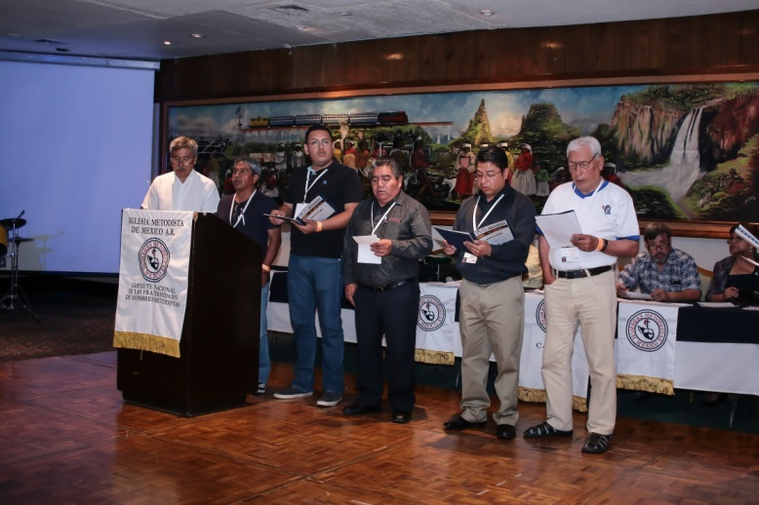
(Izq.-Der.) Vista parcial de los diferentes aspectos de los concursos. Merecida ovación se merece el Hno. José de Jesús Navarro Leyva, miembro de la Iglesia “La Trinidad” de la Conferencia Anual Orierntal (foto extrema derecha) quien pese a su notoria discapacidad, pues anda en silla de ruedas, nunca falta a los encuentros, y en esta ocasión hasta participó en canto, dandonos asi un ejemplo de tenacidad.
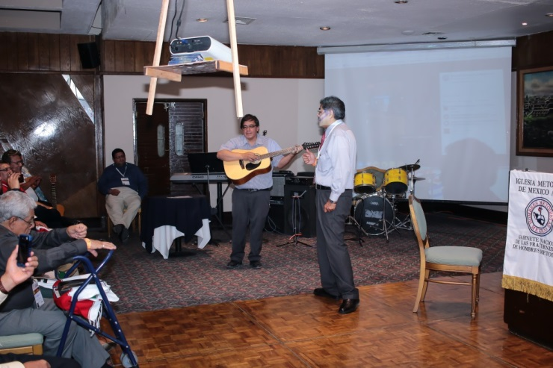
Aunque el concurso fue de canto, lo cual significaba participación individual, el jurado resolvió dar la oportunidad de participar, como forma especial y fuera de concurso, al Coro de las Fraternidades de Hombres Metodistas de Amaxac, de Guerrero Tlaxcala, que resultó de grande bendición.
La participación episcopal, no se hizo esperar y el Obispo Felipe de Jesús Ruiz Aguilar, llenó con su bien timbrada voz la comba del salón, para rememorar, tiempos juveniles, y cantar una canción de su época.

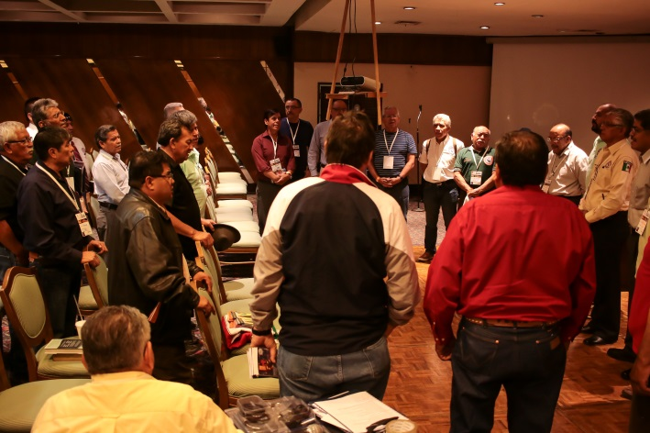
“Vayan, pues, a las gentes de todas las naciones, y háganlas mis discípulos, bautícenlas en el nombre del Padre, del Hijo y del Espíritu Santo, y enséñenles a obedecer todo lo que les he mandado a ustedes, Por mi parte, yo estaré con ustedes todos los días hasta el fin del mundo.” “Nosotros no podemos dejar de decir lo que hemos visto y oído” Hech. 4.20. Al amparo de estos paradigmas bíblicos, por la tarde noche, la
Orando por la evangelización en la plaza

plaza de armas, frente al Congreso del estado, se vio invadida por todos los congresistas, que con paquetes de Aposentos Altos, en mano y diversa literatura se aprestaran a evangelizar. Los mexicanísimos jorongos que habían recibido en la inscripción, paliaron en mucho, el fuerte viento y el frío polar que invadió la ciudad.
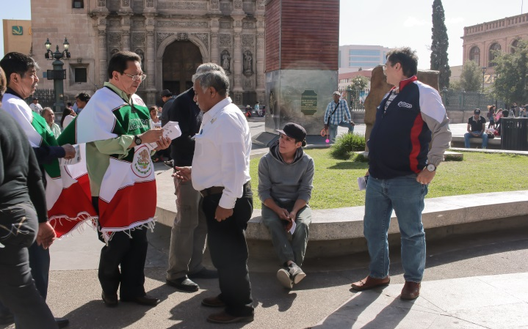
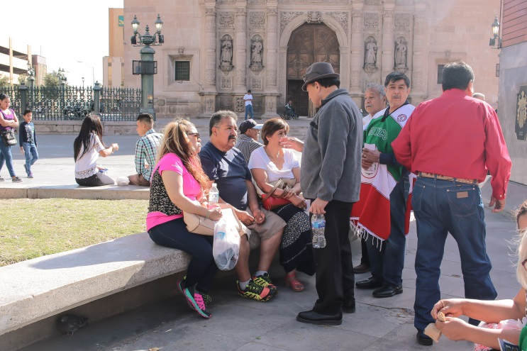
Vista parcial de la campaña de Evangelización
El Obispo Andrés Hernández Evangelizando
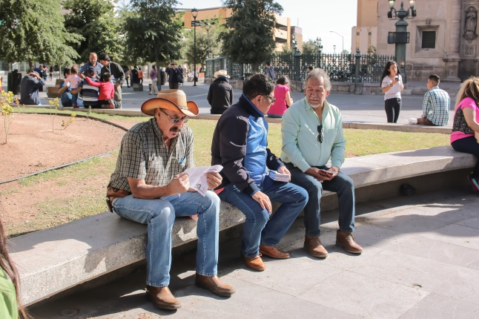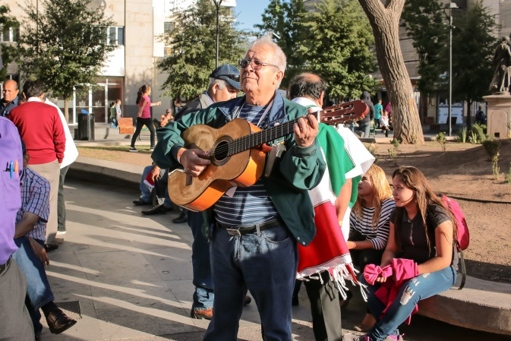
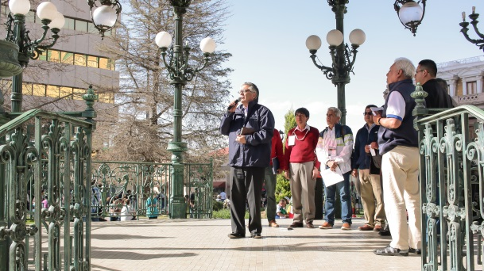
El Obispo (de Chile), Pedro María Correa Montesino, no podía faltar en esta campaña de evangelismo, que formó parte del XXIII, Encuentro Nacional de las Fraternidades de Hombres Metodistas. (Foto Izq.)Arriba (Der.-Izq.) aspectos de la campaña de evangelismo

DOMINGO 30.- CIERRE DEL XXIII ENCUENTRO NACIONAL DE VARONES
El ambiente se percibe nostálgico. Efusivos abrazos, calurosas despedidas. Como es natural, todo principio tiene su final. El programa, del XXIII Encuentro Nacional de las Fraternidades de Hombres metodistas, está llegando a su final.
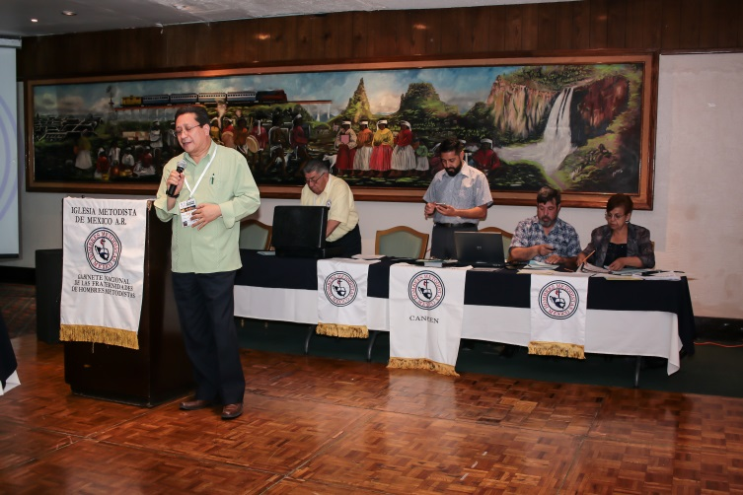
DEVOCIONAL MATUTINO.- El fervor en la adoración y alabanza, no decrece. Es el último matutino de este encuentro. El salón a su capacidad. Los delegados, escuchan con atención el mensaje del Obispo Andrés Hernández, quien suple a cabalidad la ausencia del orador invitado. El tema: “Mayordomos de Dios en la creación” fue expuesto con claridad y sencillez, basado en Romanos 8.21. El predicador, hizo una serie de reflexiones entre las que señalaría: “Ser mayordomo, es ser responsable de la creación” “Los desastres ecológicos y del calentamiento global, se dan porque el pueblo se ha olvidado de Dios, y el mundo se guía por su vanidad” “Una de las primeras tareas de los varones metodistas es, Orar por las autoridades para que vuelvan su ojos al Señor”.
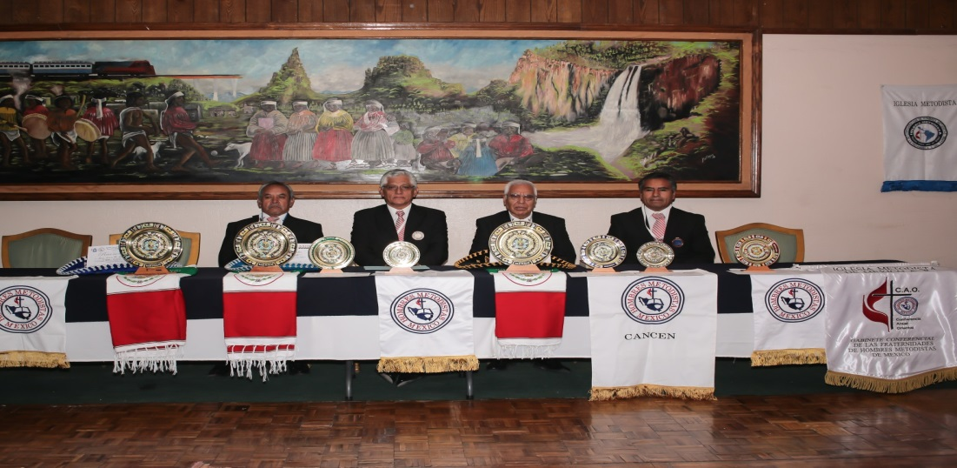
PREMIACIÓN Y ENTREGA DE RECONOCIMIENTOS. El Gabinete Nacional integra el presídium de premia-ción: –de izq. A Der.-
Hno. Alfonso Arenas, Hno. Fidel Martínez Almaguer Presidente, Hno. Jesús Botello, Vicepresidente, Hno. Baldomero López.
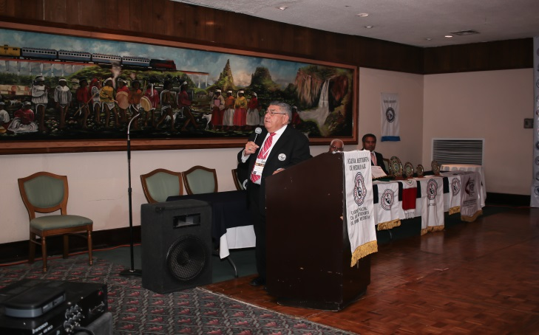
El Presidente del Jurado Calificador (foto inferior), da lectura a su fallo veredicto: PUNTO DE ACUERDO EN ORATORIA. Declárese como Primer lugar al Hno. Luis R., Escalante Carrizales, de la Conferencia Anual Oriental y de la Fraternidad Local: “Camino de Paz”. Una vez, desahogada la participación de todos los concursantes, y previa deliberación del jurado Calificador, este toma los siguientes puntos de acuerdo:
PUNTO DE ACUERDO EN DECLAMACIÓN: Declárese como primer lugar al Hno. Rafael
Rangel Soto, De la Conferencia Anual de México, y de la Fraternidad “Guillermo Butler”. en Segundo lugar al Hno. Arturo Elías Casanova, de la Conferencia Anual Oriental y de la Fraternidad:” Jesús la Luz Verdadera”. y en Tercer lugar, al Hno. Lauro Arturo Elías Méndez con 30 puntos
PUNTO DE ACUERDO EN CANTO. Declárese en Primer Lugar al Hno. Marcelo Orozco Longoria, de la Conferencia Anual Oriental, y de la Fraternidad: “San Pablo”; en Segundo Lugar, al Hno. Rafael Rangel Soto, de la Conferencia Anual de México, y de la Fraternidad “Guillermo Butler”; en Tercer Lugar, al Hno. Felipe de Jesús Rivera, con 25.77 puntos. Como mención especial al Grupo coral de la Fraternidad de Hombres Metodistas de Amaxac, de Guerrero Tlax.
GALERIA DE LA PREMIACIÓN:
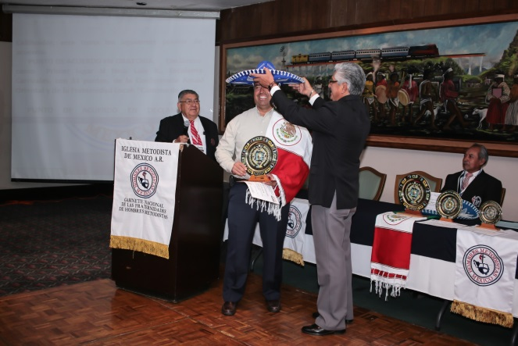
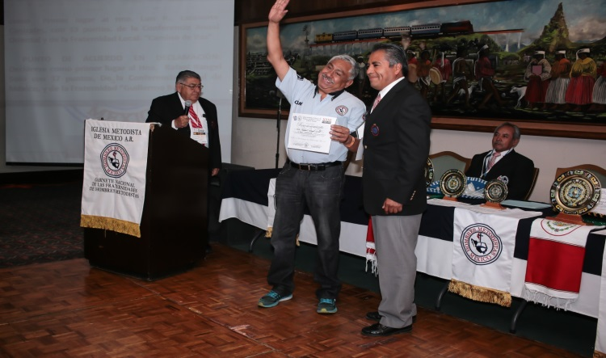

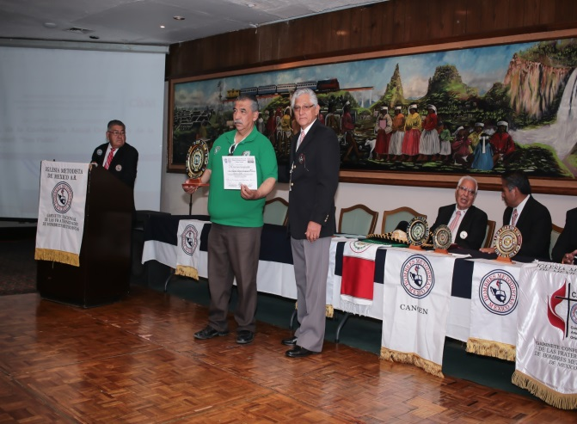
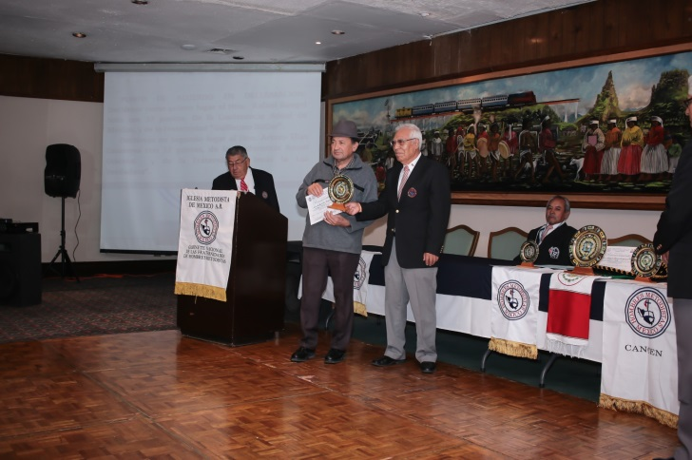
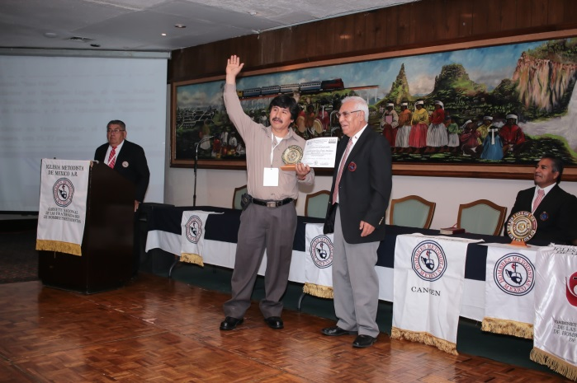
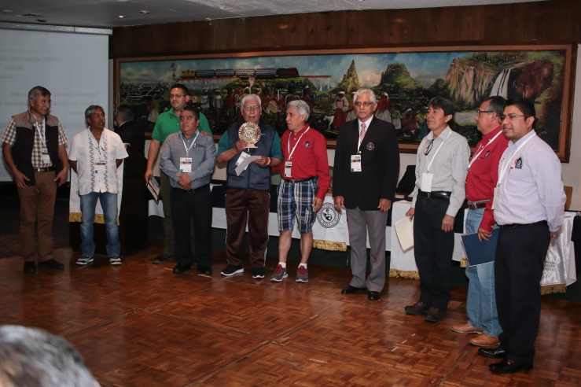

GALERIA DE RECONOCIMIENTOS:

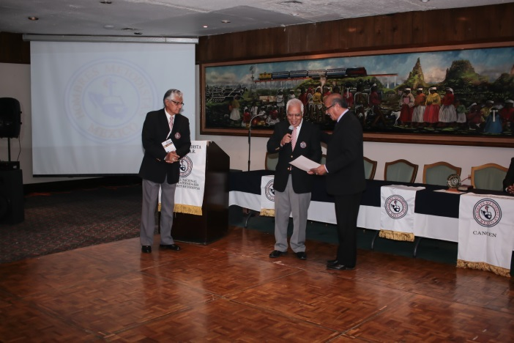
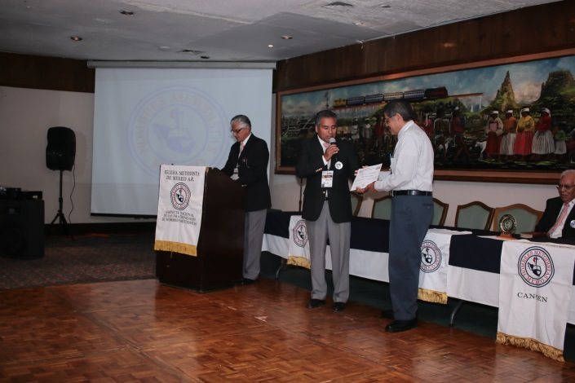

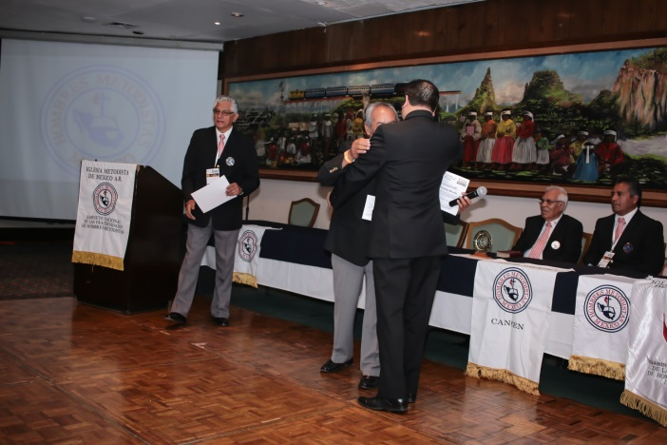
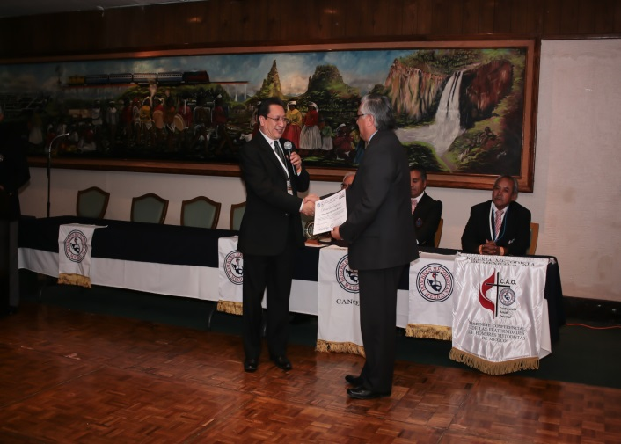
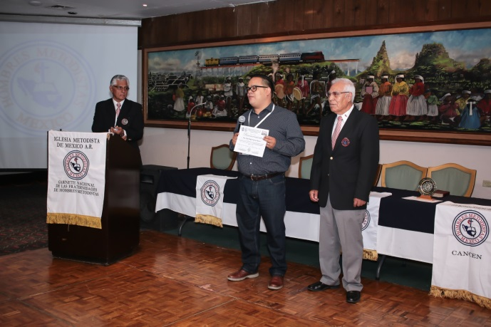
Los, Obispos David Ibarra Álvarez, de la Conferencia Anual Norcentral, Felipe de Jesús Ruiz Aguilar, de la Conferencia Anual Nororiental, Andrés Hernández Miranda, de la Conferencia Anual de México, Pedro María Correa Montesino, de la República de Chile; así como el Hno. Pavel Hafid Velarde Ibarra, recibieron sendos reconocimientos por su valiosa aportación, para el mejor desarrollo del XXIII Encuentro Nacional.
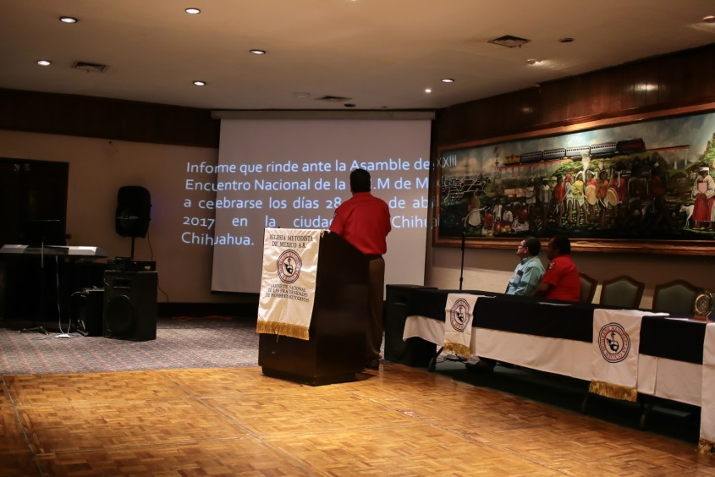
GALERIA DE INFORMES Y ASUNTOS GENERALES. Se declara la Sesión de Negocios. El Presidente del Gabinete Nacional rinde su correspondiente informe, que es aprobado con felicitación. Los Presidentes, de los seis Gabinetes de las Conferencias Anuales, rinden debida cuentas de sus trabajos en las áreas de su competencia e influencia, siendo la mayoría aprobados, y algunos además con felicitación.
La presidencia, convoca a todos los asistentes al 7º. Congreso Nacional de
las Fraternidades de Hombres Metodistas a celebrarse en Tijuana, B.C.
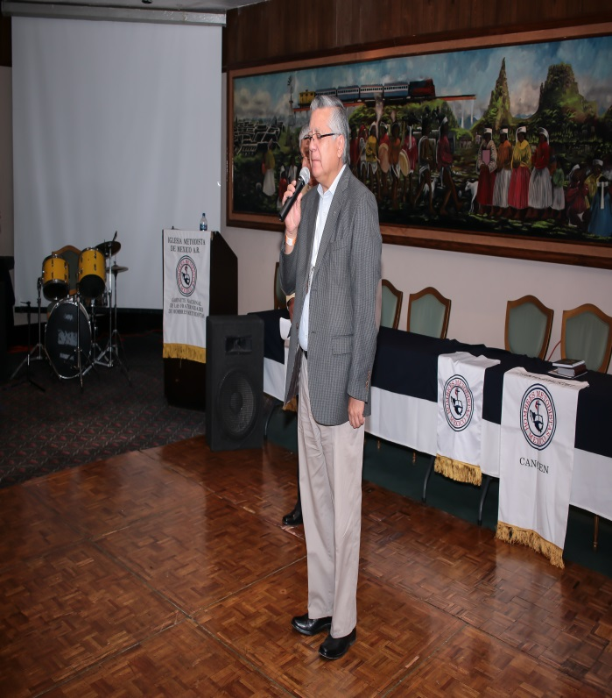
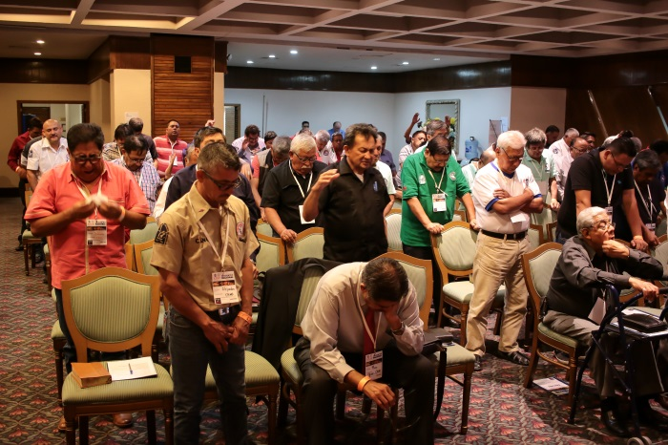
SOLEMNE CULTO DE CLAUSURA.- El ambiente en el salón se torna en un halo de tristeza, comienza a apoderarse el sentimiento de “no quisiéramos irnos”, pues este ha sido un evento “maravilloso”, se escucha decir a un hermano que era la primera vez que asistía. Conforme a lo programado, llega el momento del Culto final. Con la característica solemnidad, se desarrolla el culto de clausura que está a cargo del a Conferencia Anual del Sureste.
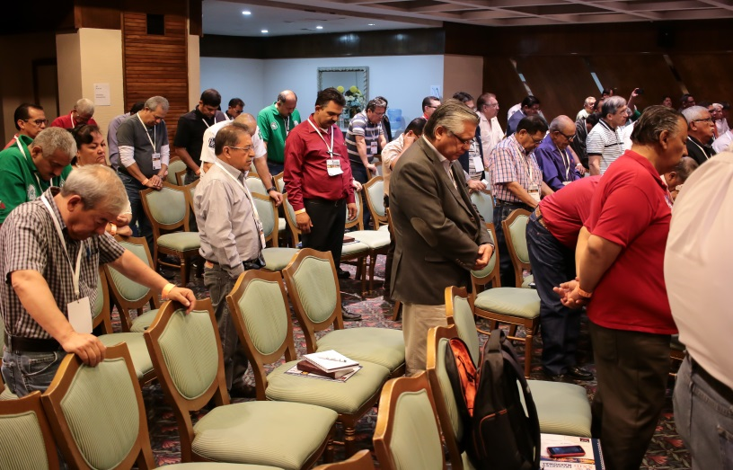
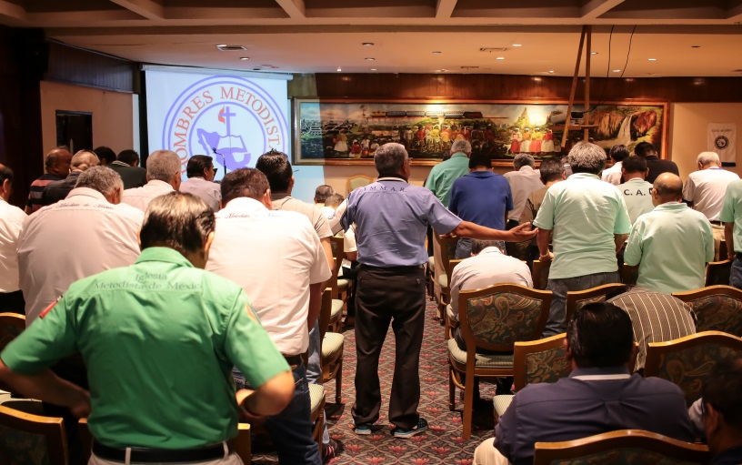
El mensaje de la ocasión esta al cargo del Obispo Pedro María Correa Montesino (foto Izq.)Que se basa en Habacuc 1. En la parte medular de su disertación el Obispo habría de Señalar. “La fe es confianza, e incluye también la queja y el reclamo.” “Ante las crisis, ante las amenazas, ante los problemas que nos amenazan, Habacuc, afirma claro en su mensaje, “Más el Justo por la fe vivirá” y concluiría señalando el profeta nos dice: “A pesar de las crisis, con todo me gozaré y alegraré en Jehová, todo se va a desplomar, pero mi fe estará firme en el Señor”. Siendo las 13.00 Hrs. del día 30 de Abril del Año de Gracia de Nuestro Señor de 2017, declaro solemnemente clausurados los trabajos de este XXIII, Encuentro Nacional de las Fraternidades de Hombres Metodistas. ¡Salud y Prosperidad a todos!
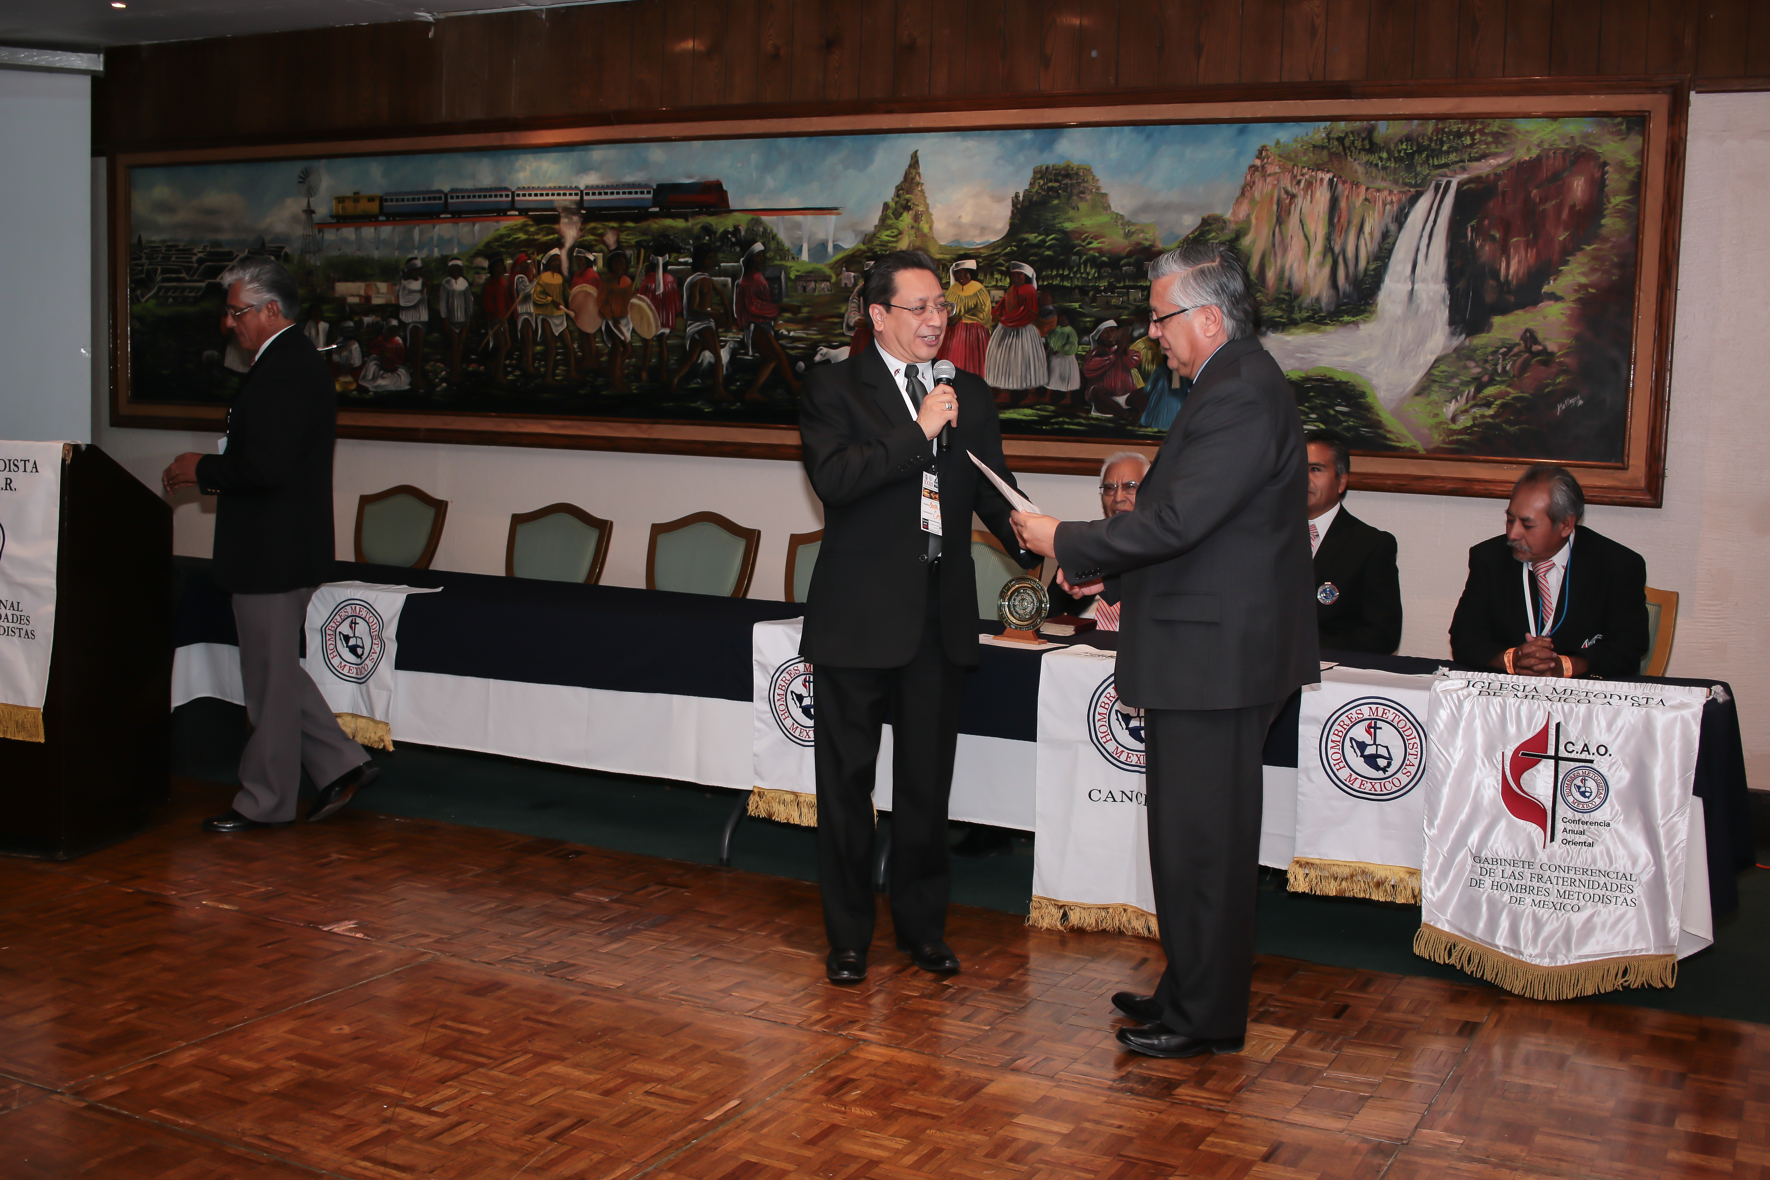
RECONOCIMIENTO Y OFRENDA ESPECIAL. Durante la Clausura, y previo al mensaje, que presentó el Obispo Pedro María Correa Montesino, se tuvo La presentación de un video, en donde se muestra el esfuerzo que los miembros de la Iglesia Metodista hacen en la “Patagonia Chilena” para la construcción de su templo, por lo que la respuesta de los asistentes al XXIII Encuentro Nacional de las Fraternidades de Hombres Metodis-tas no se hizo esperar, y en la foto (izq.) recibe de manos del Obispo Andrés Hernández Miranda, el reconocimiento a su participación y la ofrenda especial reunida que consiste en un mil dólares, que serán aplicados para construcción del templo de Punta Arenas, en Chile.
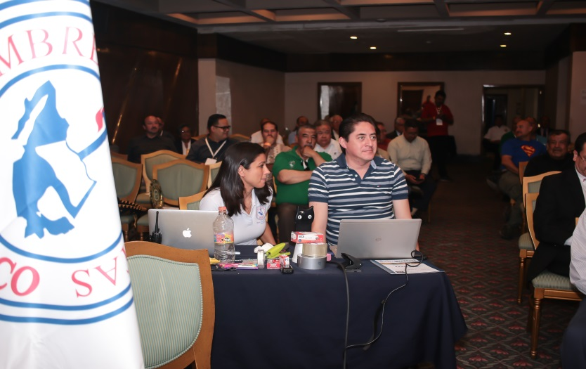
MENCIÓN ESPECIAL.-
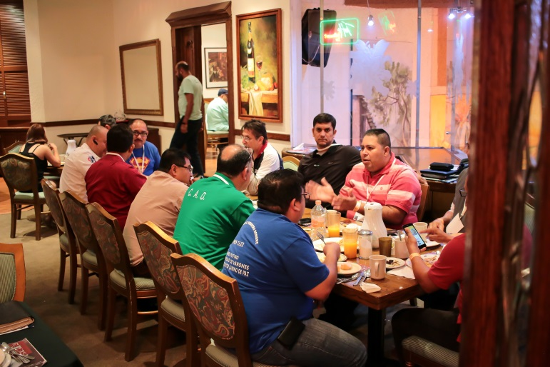
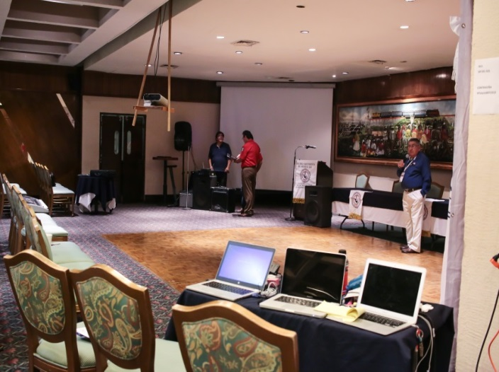
Para el éxito de este XXIII Encuentro Nacional de las Fraternidades de Hombres Metodistas, se contó con la valiosa ayuda de los hermanos: Amor Patrica Martínez Larios, hija de nuestro Presidente Nacional de las Fraternidades de Hombres Metodistas, y del Hno. Marcos Lara Gonzáles, miembro de la Fraternidad de Hombres Metodistas de la Iglesia “BETHEL” Portales, de la Ciudad de México.
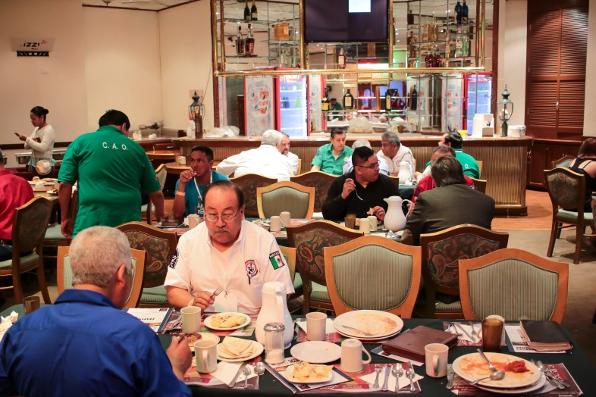
DESPEDIDA.-
La premonición de Jesucristo se ha cumplido, cuando señala en el Evangelio de Lucas 12, versos 29 al 31 “Por tanto, no anden, buscando que comer y qué beber. Porque todas estas cosas son las que preocupan a la gente del mundo, pero ustedes tienen un Padre que ya sabe que las necesitan. Ustedes pongan su atención del reino de Dios, y recibirán también estas cosas. Y a juzgar por las gráficas, esta es una ¡contundente realidad! ¡ADIOS! ¡HASTA LA PRÓXIMA! La pluma vuelve a su tintero y los bártulos a su maleta.

